台北市松山高中九十七學年度高三第一類組第二次期中考試試題

第一部分： 選擇題
壹、單一選擇題 說明：第 1 至 5 題，每題選出最適當的一個選項，標示在答案卡之「解答欄」，
每題答對得 5 分，未答者不給分
1.求不等式 log( 3x +2 ) >2 的解為 (1) 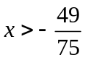 (2) 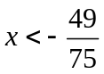 (3) 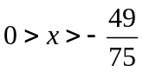
(4) 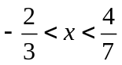 (5) 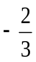< x <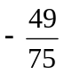
2. 設0 ≤ x < 2π , 不等式 sin x -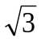cos x >1的解為(1) 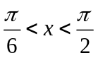 (2) 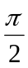 < x <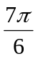 (3) 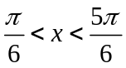
(4) 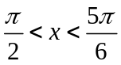 (5) 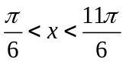
3. A,B,C,D,E,F,G七人排成一列, A,B均不排首位且B,C均不排末位, 試問有幾種不同的排法?
(1)720 (2)1440 (3)2520 (4)2640 (5)2840
4.拋物線 25(x²+y²+2x+1)=(3x+4y-1)² ,則下列何者正確?
(1)焦點坐標(-1,1) (2)準線方程式3x+4y-2=0 (3)正焦弦長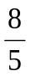
(4)對稱軸方程式4x-3y+3=0 (5)頂點坐標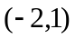
5.求分式不等式 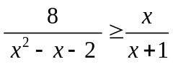 的解為 (1) -2≦x≦4 (2) x<-2 或-1<x≦4
(3) x<-2 或-1<x<4 (4) -2< x <-1 或2<x<4 (5) -2≦x<-1 或2<x≦4

貳、多重選擇題 說明：第 6 至 10 題，每題至少有一個選項是正確的，選出正確選項，標示在答
案卡之「解答欄」。每題答對得 5 分，未答者不給分。只錯一個可獲2.5 分，
錯兩個或兩個以上不給分。

6. 用0,1,2,3,4,5,6,7,8,9十個數字排成三位數,但數字不許重複,則下列何者正確?
(1)共有648種排法 (2)共有328個偶數 (3)為5之倍數的有136個
(4)由小而大排列,第100個三位數為245 (5)所有這些三位數的總和為355680

7.主人夫婦及賓客四對夫婦共十人圍圓桌而坐,求下列方法數何者正確?
(1)任意入坐有9!種 (2)主人夫婦相鄰有2!⋅8!種
(3)每對夫婦均相鄰有 4!⋅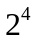種 (4)夫婦相對且男女相間隔有 4!種
(5)恰有兩對夫婦相鄰而坐有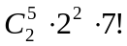種

8.將9本不同的書,依下列分法,求其方法數何者正確?
(1)依5,2,2分成三堆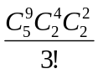 (2)依5,2,2,隨意分給甲,乙,丙三人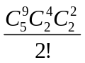
(3)平分三堆 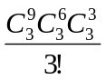 (4)平分給甲,乙,丙三人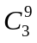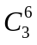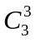
(5)甲4本,乙3本,丙2本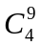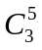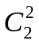⋅3!

9.平面上,動點P到二定點F(-4,1) 與F ′ (2,-3) 之距離差的絕對值為6 ,關於P點所成的圖形下列何者
正確？ (1)中心坐標(-1,-1) (2)貫軸長為 6 (3)正焦弦長
(4)共軛軸長為 2 (5)頂點坐標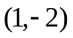,

10. 試判斷不等式 ( x + 1 ) ( x+ 2 ) ( x + 3 ) ≤ 0與下列各式 , 何者具有相同的解 ?
(1) ( x +1 ) ⁵ ( x +2 )⁸ ( x+ 3 )¹¹≤ 0 (2) ( x + 1 ) ( x + 2 ) ( x + 3 ) (2 x + 1 )²≤ 0 (3) ( x³ +1 ) ( x+ 2 ) ( x +3 ) ≤ 0
(4) 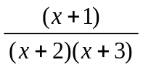≤ 0 (5) 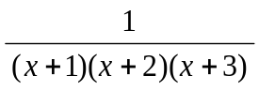 ≤ 0

第二部分：填充題
說明：1. 第 A 至 J 題，將答案劃記在答案卡之「解答欄」所標示的列號( 11 – 38 ) 。
2. 每題完全答對給 5 分，答錯不倒扣，未完全答對不給分。

A.用六種不同的顏色,選出若干色塗在右圖區域,
每部分限用一色,顏色可重複使用,但相鄰區域
得異色,試問有 種不同的塗法。

B.一家五口,父母兄弟妹,每人都會洗碗,也會做飯,但每餐飯,做飯者不洗碗.某假日午晚兩餐,做飯者
非同一人,洗碗者也非同一人,問有 種情形。

C.由6個男生,5個女生中選出一個6人委員會,規定其中男女生至少各有二人,問有 種選法。

D.甲,乙,丙,丁,戊,己,庚,辛等八人圍一圓桌而坐,若甲,乙, 丙,丁四人中有三人且僅有三人相鄰,試問
有 種不同的坐法。

E.假設一個議題有甲,乙 二個方案,10個人採無記名投票表決,或許會有廢票,問開票結果
有 種可能。
F.設A(2,-4), B (4,0), P是橢圓 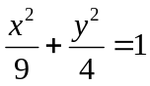上的動點,求ΔABP面積的最大值為 +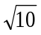 。
29
30
31
32
33

G.試求雙曲線4x²-5y²+8x+10y-21=0上任一點到兩漸近線距離的乘積為 。

H.求橢圓 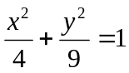 在直線 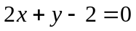 之正射影長為 。
35

I.一道光線經過一點A(100,k),沿著水平方向前進,遇到拋物線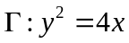上一點P,經反射後到
達拋物線上的另一點B(4,-4),求k = 。
J. 設A, B為橢圓 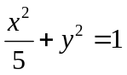的焦點, P在橢圓上且在第一象限，若∠APB=90∘求∠APB的角平分線方程式為 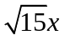- y = 。

台北市松山高中九十七學年度高三第一類組第二次期中考試試題

解 答

第一部分： 選擇題
單一選擇題

1. (5) 2. (2) 3. (3) 4. (3) 5. (5)

多重選擇題

6.(1)(2)(3)(4)(5) 7.(1)(2)(4) 8.(3)(4) 9.(1) (2) (3) 10.(3)

第二部分：填充題

- 1560 B. 260 C. 425 D. 1728 E. 66 F.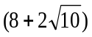 G. 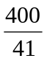 H. 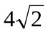 I. k=1
J. 